**Уважаемые, мамы и папы!**

**В МБДОУ № 164 открывается группа кратковременного пребывания «Вместе с мамой» от года до двух лет.**

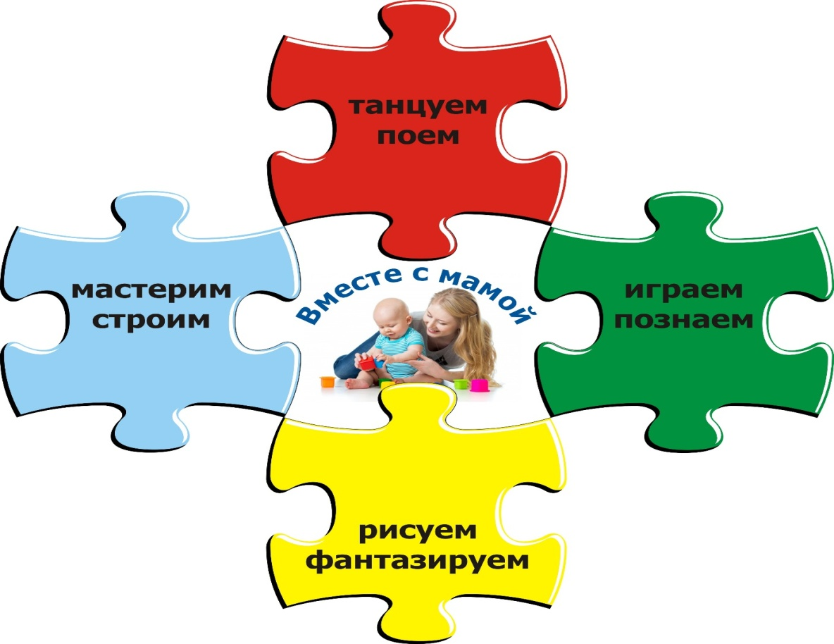

**Занятия проводят специалисты ДОУ 2 раза в неделю с 15.00 до 18.00** **Срок реализации программы 2 месяца. Посещение группы бесплатно.**

**Подробная информация по телефону: 352-54-59**